Архитектура решения

1. Общее описание решения
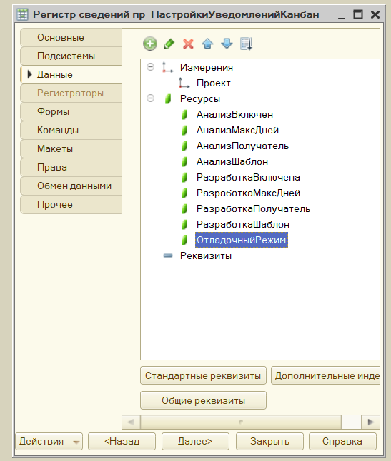

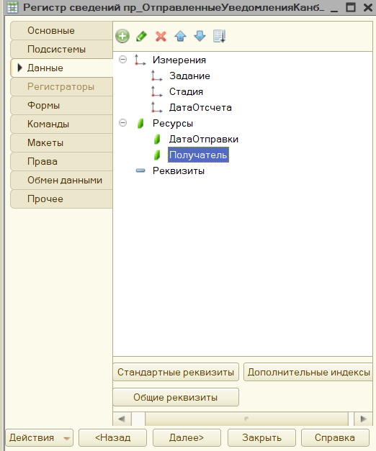
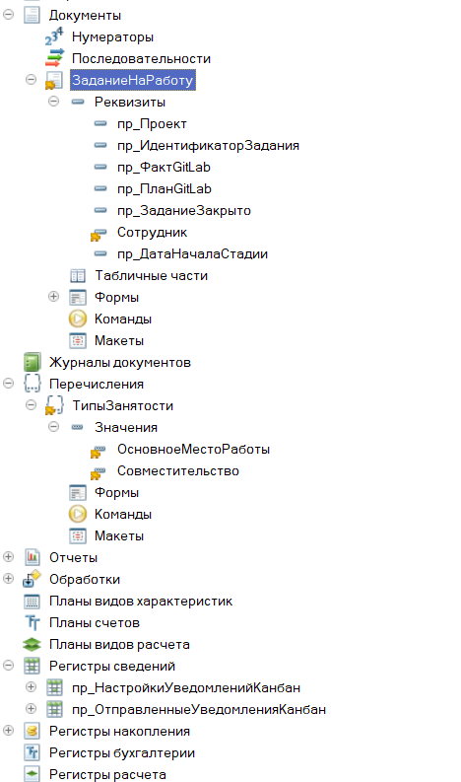

Добавление в документе форма объект
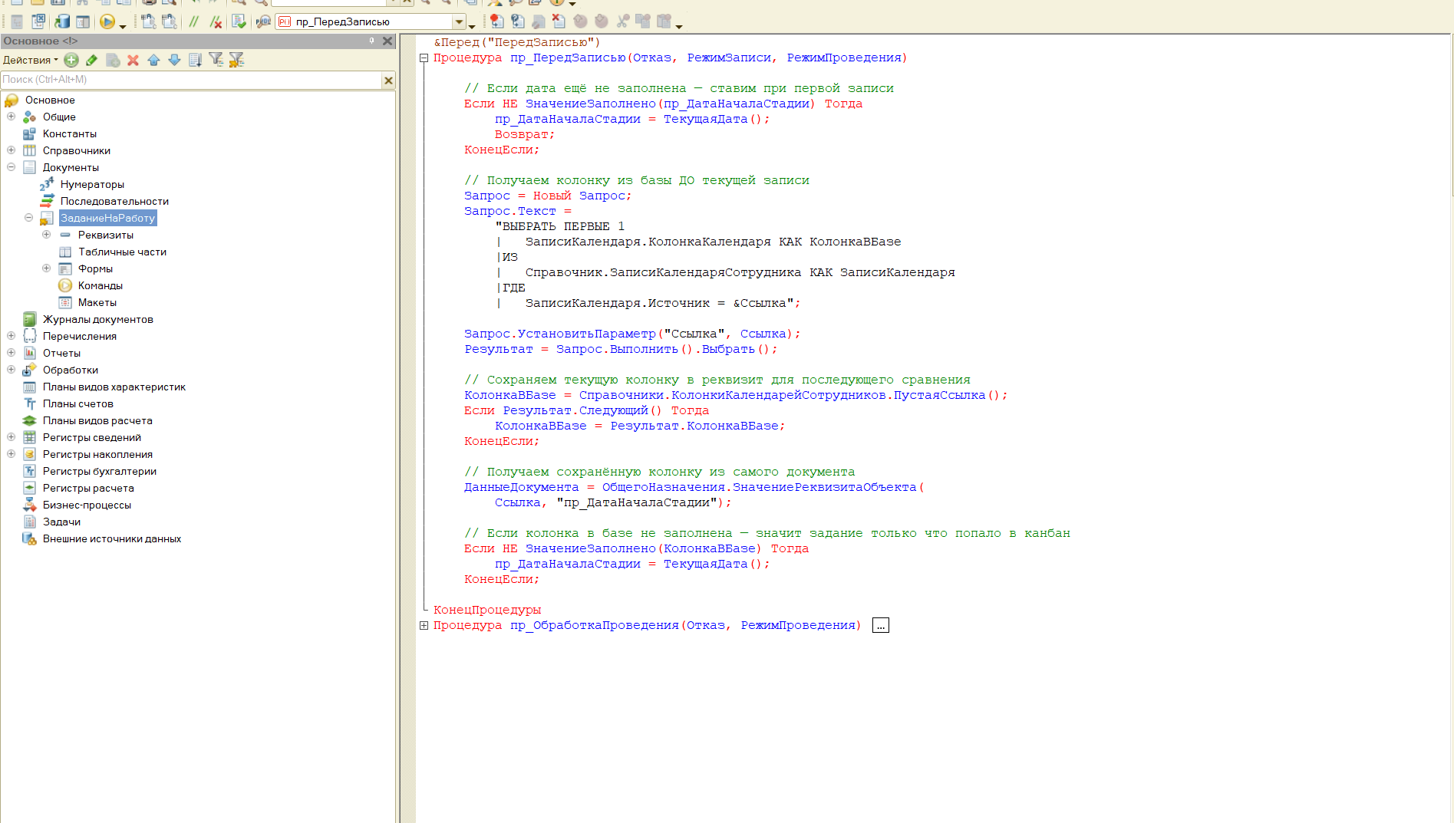
Форма модуля документа
&НаСервере
Процедура пр_ПриСозданииНаСервереПеред(Отказ, СтандартнаяОбработка)

Если Параметры.Ключ.Пустая() Тогда

Если Параметры.ЗначенияЗаполнения.Свойство("ДанныеЗаписиКалендаря") Тогда
Параметры.ЗначенияЗаполнения.ДанныеЗаписиКалендаря.Свойство("КолонкаКалендаря", КолонкаКалендаря);
Если ЗначениеЗаполнено(КолонкаКалендаря) Тогда

VIPЛимит = ОбщегоНазначения.ЗначениеРеквизитаОбъекта(КолонкаКалендаря, "пр_VIPЛимит");
Если VIPЛимит > 0 Тогда
КоличествоЗаданий = пр_РаботаСКонтактЦентром.КоличествоЗаданийВКолонке(КолонкаКалендаря);
Если КоличествоЗаданий + 1 > VIPЛимит Тогда
ОбщегоНазначения.СообщитьПользователю("Превышен VIP-Лимит, создать новую задачу нельзя");
Отказ = Истина;
КонецЕсли;
КонецЕсли;

КонецЕсли;

КонецЕсли;

КонецЕсли;

КонецПроцедуры

&НаСервере
Процедура пр_ПриСозданииНаСервереПосле(Отказ, СтандартнаяОбработка)

ГруппаФормы = Элементы.Добавить("пр_ГруппаФормы", Тип("ГруппаФормы"), Элементы.Шапка);
ГруппаФормы.Вид = ВидГруппыФормы.ОбычнаяГруппа;
ГруппаФормы.Группировка = ГруппировкаПодчиненныхЭлементовФормы.Вертикальная;
ГруппаФормы.РастягиватьПоГоризонтали = Истина;

ПолеФормы = Элементы.Добавить("пр_Проект", Тип("ПолеФормы"), ГруппаФормы);
ПолеФормы.Вид = ВидПоляФормы.ПолеВвода;
ПолеФормы.ПутьКДанным = "Объект.пр_Проект";

ПолеФормы = Элементы.Добавить("пр_ИдентификаторЗадания", Тип("ПолеФормы"), ГруппаФормы);
ПолеФормы.Вид = ВидПоляФормы.ПолеВвода;
ПолеФормы.ПутьКДанным = "Объект.пр_ИдентификаторЗадания";
ПолеФормы.РастягиватьПоГоризонтали = Истина;

ГруппаФормы = Элементы.Добавить("пр_ГруппаДанных", Тип("ГруппаФормы"), Элементы.Шапка);
ГруппаФормы.Вид = ВидГруппыФормы.ОбычнаяГруппа;
ГруппаФормы.Группировка = ГруппировкаПодчиненныхЭлементовФормы.Вертикальная;
ГруппаФормы.РастягиватьПоГоризонтали = Истина;

ПолеФормы = Элементы.Добавить("пр_ПланGitLab", Тип("ПолеФормы"), ГруппаФормы);
ПолеФормы.Вид = ВидПоляФормы.ПолеВвода;
ПолеФормы.ПутьКДанным = "Объект.пр_ПланGitLab";
ПолеФормы.ТолькоПросмотр = Ложь;

ПолеФормы = Элементы.Добавить("пр_ФактGitLab", Тип("ПолеФормы"), ГруппаФормы);
ПолеФормы.Вид = ВидПоляФормы.ПолеВвода;
ПолеФормы.ПутьКДанным = "Объект.пр_ФактGitLab";
ПолеФормы.ТолькоПросмотр = Ложь;

ПолеФормы = Элементы.Добавить("пр_Статус", Тип("ПолеФормы"), Элементы.ГруппаВидИСостояние);
ПолеФормы.Вид = ВидПоляФормы.ПолеНадписи;
ПолеФормы.ЦветФона = WebЦвета.Аквамарин;
ПолеФормы.ПутьКДанным = "КолонкаКалендаря";
ПолеФормы.Заголовок = "Статус";

ПолеФормы = Элементы.Добавить("пр_ЗаданиеЗакрыто", Тип("ПолеФормы"), Элементы.ГруппаВидИСостояние);
ПолеФормы.Вид = ВидПоляФормы.ПолеВвода;
ПолеФормы.ПутьКДанным = "Объект.пр_ЗаданиеЗакрыто";

Элементы.ПланированиеЗаказчикРабота.Видимость = Ложь;
Элементы.ВидОперации.Видимость = Ложь;
Элементы.Состояние.Видимость = Ложь;
Элементы.Итоги.Видимость = Ложь;

Если НЕ ЗначениеЗаполнено(КолонкаКалендаря) Тогда
пр_ТекущаяКолонкаЗадания();
КонецЕсли;

КонецПроцедуры

&НаСервере
Процедура пр_ТекущаяКолонкаЗадания()

Запрос = Новый Запрос;
Запрос.Текст =
"ВЫБРАТЬ
| ЗаписиКалендаряСотрудника.КолонкаКалендаря КАК КолонкаКалендаря
|ИЗ
| Справочник.ЗаписиКалендаряСотрудника КАК ЗаписиКалендаряСотрудника
|ГДЕ
| ЗаписиКалендаряСотрудника.Источник = &Источник";

Запрос.УстановитьПараметр("Источник", Объект.Ссылка);

РезультатЗапроса = Запрос.Выполнить();

ВыборкаДетальныеЗаписи = РезультатЗапроса.Выбрать();

Если ВыборкаДетальныеЗаписи.Следующий() Тогда

КолонкаКалендаря = ВыборкаДетальныеЗаписи.КолонкаКалендаря;

Иначе

КолонкаКалендаря = Справочники.КолонкиКалендарейСотрудников.ПустаяСсылка();

КонецЕсли;

КонецПроцедуры

&НаКлиенте
Процедура пр_ПослеЗаписиПосле(ПараметрыЗаписи)

пр_ТекущаяКолонкаЗадания();

КонецПроцедуры

&НаКлиенте
Процедура пр_ОбработкаОповещенияПосле(ИмяСобытия, Параметр, Источник)

Если ИмяСобытия = "ЗаданиеПеремещено" Тогда
пр_ТекущаяКолонкаЗадания();
КонецЕсли;

КонецПроцедуры

Основная процедура(пр_ПроверкаСроковКанбан):
Процедура ВыполнитьПроверку() Экспорт

ТекущаяДата = ТекущаяДатаСеанса();

// 1. Получаем все проекты с активными настройками
Запрос = Новый Запрос;
Запрос.Текст = "ВЫБРАТЬ
| Настройки.Проект,
| Настройки.АнализВключен,
| Настройки.АнализМаксДней,
| Настройки.АнализПолучатель,
| Настройки.АнализШаблон,
| Настройки.РазработкаВключена,
| Настройки.РазработкаМаксДней,
| Настройки.РазработкаПолучатель,
| Настройки.РазработкаШаблон,
| Настройки.ОтладочныйРежим
|ИЗ
| РегистрСведений.пр_НастройкиУведомленийКанбан КАК Настройки
|ГДЕ
| Настройки.АнализВключен = ИСТИНА
| ИЛИ Настройки.РазработкаВключена = ИСТИНА";

РезультатНастроек = Запрос.Выполнить().Выгрузить();

Для Каждого СтрокаНастроек Из РезультатНастроек Цикл

ОтладочныйРежим = СтрокаНастроек.ОтладочныйРежим;

Если ОтладочныйРежим Тогда
ЗаписатьЛог("Начало проверки проекта: " + СтрокаНастроек.Проект);
КонецЕсли;

// 2. Получаем задания по этому проекту в нужных стадиях
ЗапросЗаданий = Новый Запрос;
ЗапросЗаданий.УстановитьПараметр("Проект", СтрокаНастроек.Проект);
ЗапросЗаданий.Текст = "ВЫБРАТЬ
| з.Ссылка,
| з.Номер,
| з.Стадия, // уточни имя поля!
| з.Ответственный,
| з.пр_ДатаНачалаСтадии
|ИЗ
| Документ.ЗаданиеНаРаботу КАК з
|ГДЕ
| з.Проект = &Проект
| И з.Проведен = ИСТИНА
| И з.ПометкаУдаления = ЛОЖЬ
| И (з.Стадия = ЗНАЧЕНИЕ(Перечисление.СтадииЗадания.Анализ)
| ИЛИ з.Стадия = ЗНАЧЕНИЕ(Перечисление.СтадииЗадания.ВРаботе))";

РезультатЗаданий = ЗапросЗаданий.Выполнить().Выгрузить();

Для Каждого Задание Из РезультатЗаданий Цикл
ОбработатьЗадание(Задание, СтрокаНастроек, ТекущаяДата, ОтладочныйРежим);
КонецЦикла;

КонецЦикла;

КонецПроцедуры

Процедура ОбработатьЗадание(Задание, Настройки, ТекущаяДата, ОтладочныйРежим)

// 3. Определяем стадию и норматив
ЭтоАнализ = (Задание.Стадия = Перечисления.СтадииЗадания.Анализ);
ЭтоРазработка = (Задание.Стадия = Перечисления.СтадииЗадания.ВРаботе);

МаксДней = ?(ЭтоАнализ, Настройки.АнализМаксДней, Настройки.РазработкаМаксДней);
Включен = ?(ЭтоАнализ, Настройки.АнализВключен, Настройки.РазработкаВключена);
Получатель = ?(ЭтоАнализ, Настройки.АнализПолучатель, Настройки.РазработкаПолучатель);
Шаблон = ?(ЭтоАнализ, Настройки.АнализШаблон, Настройки.РазработкаШаблон);
НазваниеСтадии = ?(ЭтоАнализ, "Анализ", "Разработка");

Если НЕ Включен Тогда
Возврат;
КонецЕсли;

// 4. Считаем дни
ДатаНачала = Задание.пр_ДатаНачалаСтадии;
Если НЕ ЗначениеЗаполнено(ДатаНачала) Тогда
Возврат;
КонецЕсли;

ПрошлоДней = Цел((ТекущаяДата - ДатаНачала) / 86400);

Если ПрошлоДней <= МаксДней Тогда
Возврат; // Не просрочено
КонецЕсли;

Если ОтладочныйРежим Тогда
ЗаписатьЛог("Задание " + Задание.Номер + " просрочено. Стадия: "
+ НазваниеСтадии + ", дней: " + ПрошлоДней + " из " + МаксДней);
КонецЕсли;

// 5. Проверка дублей (пропускаем при ручном запуске)
Если НЕ РучнойЗапуск Тогда
Если УведомлениеУжеОтправлено(Задание.Ссылка, НазваниеСтадии, ДатаНачала) Тогда
Если ОтладочныйРежим Тогда
ЗаписатьЛог("Задание " + Задание.Номер + " — уведомление уже отправлено, пропускаем.");
КонецЕсли;
Возврат;
КонецЕсли;
КонецЕсли;

// 6. Формируем текст
ТекстУведомления = СформироватьТекст(Шаблон, Задание, НазваниеСтадии,
Настройки.АнализМаксДней, Настройки.РазработкаМаксДней);

// 7. Создаём оповещение
ОтправитьУведомление(Получатель, ТекстУведомления, Задание.Ссылка, ОтладочныйРежим);

// 8. Фиксируем факт отправки
Если НЕ РучнойЗапуск Тогда
ЗафиксироватьОтправку(Задание.Ссылка, НазваниеСтадии, ДатаНачала, Получатель);
КонецЕсли;

КонецПроцедуры

Функция УведомлениеУжеОтправлено(Задание, Стадия, ДатаОтсчета)
Запрос = Новый Запрос;
Запрос.УстановитьПараметр("Задание", Задание);
Запрос.УстановитьПараметр("Стадия", Стадия);
Запрос.УстановитьПараметр("ДатаОтсчета", ДатаОтсчета);
Запрос.Текст = "ВЫБРАТЬ ПЕРВЫЕ 1
| 1
|ИЗ
| РегистрСведений.пр_ОтправленныеУведомленияКанбан
|ГДЕ
| Задание = &Задание
| И Стадия = &Стадия
| И ДатаОтсчета = &ДатаОтсчета";
Возврат НЕ Запрос.Выполнить().Пустой();
КонецФункции

Процедура ЗафиксироватьОтправку(Задание, Стадия, ДатаОтсчета, Получатель)
МенеджерЗаписи = РегистрыСведений.пр_ОтправленныеУведомленияКанбан.СоздатьМенеджерЗаписи();
МенеджерЗаписи.Задание = Задание;
МенеджерЗаписи.Стадия = Стадия;
МенеджерЗаписи.ДатаОтсчета = ДатаОтсчета;
МенеджерЗаписи.ДатаОтправки = ТекущаяДатаСеанса();
МенеджерЗаписи.Получатель = Получатель;
МенеджерЗаписи.Записать();
КонецПроцедуры

Функция СформироватьТекст(Шаблон, Задание, Стадия, ДнейАнализ, ДнейРазработка)
Текст = Шаблон;
Текст = СтрЗаменить(Текст, "[НомерЗадания]", Задание.Номер);
Текст = СтрЗаменить(Текст, "[Стадия]", Стадия);
Текст = СтрЗаменить(Текст, "[Ответственный]", Строка(Задание.Ответственный));
Текст = СтрЗаменить(Текст, "[Дней_На_Анализ]", Строка(ДнейАнализ));
Текст = СтрЗаменить(Текст, "[Дней_На_Разработку]", Строка(ДнейРазработка));
Возврат Текст;
КонецФункции

Процедура ОтправитьУведомление(Получатель, Текст, СсылкаНаЗадание, ОтладочныйРежим)
// Навигационная ссылка для перехода в карточку задания
НавСсылка = ПолучитьНавигационнуюСсылку(СсылкаНаЗадание);
ТекстСоСсылкой = Текст + " " + НавСсылка;

// Создаём оповещение через типовой механизм УНФ
ОбщегоНазначения.СоздатьОповещениеДляПользователя(
Получатель,
ТекстСоСсылкой,
СсылкаНаЗадание
);

Если ОтладочныйРежим Тогда
ЗаписатьЛог("Уведомление отправлено пользователю: " + Получатель);
КонецЕсли;
КонецПроцедуры

Процедура ЗаписатьЛог(Сообщение)
ЗаписьЖурналаРегистрации(
"пр_УведомленияКанбан",
УровеньЖурналаРегистрации.Информация,
,
,
Сообщение
);
КонецПроцедуры

2. Используемые и созданные объекты метаданных

2.1. Новые объекты в расширении

2.1.1. Регистр сведений пр_НастройкиУведомленийКанбан
Назначение: хранение настроек уведомлений в разрезе каждого проекта. Регистр непериодический, независимый.

Тип | Имя | Тип данных | Назначение
Измерение | Проект | СправочникСсылка.пр_ПроектыКанбан | Ссылка на проект КАНБАН
Ресурс | АнализВключен | Булево | Флаг активности уведомлений по статусу «Анализ»
Ресурс | АнализМаксДней | Число (3,0) | Макс. рабочих дней на стадию «Анализ»
Ресурс | АнализПолучатель | СправочникСсылка.Пользователи | Получатель уведомления по «Анализу»
Ресурс | РазработкаВключена | Булево | Флаг активности уведомлений по статусу «Разработка»
Ресурс | РазработкаМаксДней | Число (3,0) | Макс. рабочих дней на стадию «Разработка»
Ресурс | РазработкаПолучатель | СправочникСсылка.Пользователи | Получатель уведомления по «Разработке»
Ресурс | ОтладочныйРежим | Булево | Включить подробное логирование в Журнал регистрации
Ресурс | ШаблонАнализ | Строка (500) | Шаблон текста уведомления для стадии «Анализ»
Ресурс | ШаблонРазработка | Строка (500) | Шаблон текста уведомления для стадии «Разработка»

2.1.2. Регистр сведений пр_ОтправленныеУведомленияКанбан
Назначение: фиксация факта отправки уведомления по конкретному заданию и стадии. Используется для предотвращения дублирующих уведомлений. Регистр непериодический.

Тип | Имя | Тип данных | Назначение
Измерение | Задание | ДокументСсылка.ЗаданиеНаРаботу | Ссылка на задание КАНБАН
Измерение | Стадия | Строка (50) | Код стадии: «Анализ» или «Разработка»
Измерение | ДатаОтсчета | Дата (дата) | Дата начала нахождения в данной стадии
Ресурс | ДатаОтправки | Дата (дата и время) | Дата и время отправки уведомления
Ресурс | Получатель | СправочникСсылка.Пользователи | Кому было отправлено уведомление

2.1.3. Внешняя обработка пр_ПроверкаСроковКанбан
Назначение: регламентная обработка (.epf), запускаемая по расписанию ежедневно в 10:00. Выполняет проход по всем задачам КАНБАН, выявляет просроченные и создаёт уведомления. Реализована на основе предоставленного шаблона. Содержит флаг отладочного режима и кнопку ручного запуска без проверки дублей.

2.1.4. Форма пр_НастройкиУведомлений
Назначение: интерфейс настройки параметров уведомлений для текущего проекта. Открывается из кнопки на КАНБАН-доске. Обеспечивает динамическое скрытие элементов для отключённых типов уведомлений. Содержит кнопку перехода к Журналу регистрации с отбором по событиям механизма.

3. Модифицируемые объекты типового решения
Изменения типовых объектов производятся исключительно программным кодом через события расширения. Типовая конфигурация остаётся «на замке».

Типовой объект | Способ модификации | Добавляемый функционал
Форма КАНБАН-доски (форма списка документа ЗаданиеНаРаботу) | После — ПриСозданииНаСервере (расширение формы) | Добавление кнопки «Настройки уведомлений» в командную панель. По нажатию открывается форма пр_НастройкиУведомлений с параметром текущего проекта.
Документ ЗаданиеНаРаботу (реквизиты объекта) | Добавление реквизита с префиксом «пр_» через расширение объекта | Реквизит пр_ДатаНачалаСтадии (Дата) — фиксирует дату начала нахождения задания в текущей стадии. Заполняется при смене статуса.
Документ ЗаданиеНаРаботу (модуль объекта) | ПередЗаписью — расширение модуля объекта | При изменении стадии автоматически устанавливается пр_ДатаНачалаСтадии = ТекущаяДата(). Если стадия не изменилась — реквизит не трогается.

4. Логика работы и ключевые алгоритмы

4.1. Алгоритм регламентной обработки пр_ПроверкаСроковКанбан
Пошаговое описание алгоритма при каждом запуске (по расписанию или вручную):

- Инициализация. Получение текущей даты. Определение флага «ручной запуск» (при ручном запуске проверка дублей отключается).
- Выборка проектов. Запрос к регистру пр_НастройкиУведомленийКанбан. Отбираются только записи, у которых хотя бы одно из полей АнализВключен или РазработкаВключена = Истина.
- Отладочный лог (если ОтладочныйРежим = Истина). Запись в Журнал регистрации: начало проверки, список проектов.
- Цикл по проектам. Для каждого проекта получить настройки: флаги включения, макс. дни, получателей, шаблоны. Запросить задания ЗаданиеНаРаботу по данному проекту в статусах «Анализ» и «В работе / Разработка» (только незакрытые).
- Обработка задания. Для каждого задания: определить текущую стадию, получить пр_ДатаНачалаСтадии, рассчитать количество прошедших дней, сравнить с нормативом. Если превышение есть — перейти к шагу 6.
- Проверка дублей (пропускается при ручном запуске). Запрос к регистру пр_ОтправленныеУведомленияКанбан по ключу (Задание + Стадия + ДатаОтсчета). Если запись уже существует — уведомление не создаётся.
- Формирование текста уведомления. Берётся шаблон из настроек. Подстановка переменных: [НомерЗадания], [Стадия], [Ответственный], [Дней_На_Анализ], [Дней_На_Разработку].
- Создание оповещения («Колокольчик»). Используется стандартный механизм оповещений УНФ. Уведомление адресуется пользователю из настроек. В текст встраивается навигационная ссылка на документ ЗаданиеНаРаботу.
- Фиксация отправки. В регистр пр_ОтправленныеУведомленияКанбан записывается строка: ключ (Задание + Стадия + ДатаОтсчета), дата отправки, получатель.
- Завершение. Итоговая запись в Журнал регистрации (кол-во проверенных заданий, кол-во отправленных уведомлений).

4.2. Расчёт просроченности задачи (первый релиз)
В первом релизе расчёт ведётся по календарным дням без учёта производственного календаря РФ. Формула:
ПрошлоДней = (ТекущаяДата() - пр_ДатаНачалаСтадии) / 86400
Если ПрошлоДней > МаксДней из настроек — задача считается просроченной. В следующем релизе планируется заменить на расчёт по рабочим дням с использованием производственного календаря РФ. Функция расчёта вынесена в общий модуль расширения для удобства замены.

4.3. Обеспечение однократной отправки уведомлений
Механизм реализован через регистр пр_ОтправленныеУведомленияКанбан. Ключ записи: Задание + Стадия + ДатаОтсчета.
- Перед созданием уведомления система проверяет наличие записи с таким ключом.
- Если запись найдена — уведомление не создаётся (дубль). Если нет — создаётся, запись добавляется.
- При смене стадии задания пр_ДатаНачалаСтадии обновляется, что делает ключ уникальным для новой стадии — прежние уведомления не влияют на новые проверки.
- При ручном запуске проверка дублей отключается — это позволяет тестировать механизм в любое время.

5. Журнал регистрации и отладочный режим
Все события механизма записываются в Журнал регистрации с именем события «пр_УведомленияКанбан».
- Информация — проект проверен, уведомление отправлено.
- Примечание — задание пропущено (дубль или уведомления отключены).
- Ошибка — исключение при обработке задания.
В форме настроек предусмотрена кнопка «Журнал событий», открывающая стандартную форму Журнала регистрации с отбором: Событие = «пр_УведомленияКанбан».

6. Схема взаимодействия объектов

Источник | Действие | Целевой объект
Форма КАНБАН-доски | Открыть настройки | Форма пр_НастройкиУведомлений
Форма пр_НастройкиУведомлений | Читать / записать | Регистр пр_НастройкиУведомленийКанбан
Форма пр_НастройкиУведомлений | Ручной запуск | Обработка пр_ПроверкаСроковКанбан
Расписание (10:00) | Автозапуск | Обработка пр_ПроверкаСроковКанбан
Обработка пр_ПроверкаСроковКанбан | Читать задания | ЗаданиеНаРаботу (пр_ДатаНачалаСтадии)
Обработка пр_ПроверкаСроковКанбан | Проверить / записать дубли | Регистр пр_ОтправленныеУведомленияКанбан
Обработка пр_ПроверкаСроковКанбан | Создать уведомление | Оповещения УНФ («Колокольчик»)
Обработка пр_ПроверкаСроковКанбан | Логирование | Журнал регистрации (пр_УведомленияКанбан)
Расширение модуля объекта | При смене стадии | Реквизит пр_ДатаНачалаСтадии

Компания «Расширяем 1С» | Архитектура_Сессия2

